**Autoimunitní imunopatologické stavy**

**Historie:**

První zmínka o autoimunitní reaktivitě pochází z počátku 20. století od Paula Ehrlicha, který tento proces popisoval jako *horror autotoxicus*

V r. 1904 byly popsány případy patologické reakce na mořské sasanky u francouzských rybářů, to je ale spí**š**e alergická než autoimunitní záležitost

V rozmezí 40 **-**50. léta minulého století let byly popsány autoprotilátky, např. proti tkáním štítné žlázy

50. léta min století: zkoumán význam thymu a základních mechanismů indukce autotoletance

70. léta dokončeno zkoumání HLA systému započaté už v 50. letech

80-90. léta zkoumáno propojení a vzájemné vztahy imunitních mechanismů

90. léta Th1 x Th2 reaktivita IS

Přelom tisíciletí: podtypy lymfocytů a jimi produkované cytokiny, rozvoj biologické léčby

**Definice pojmů:**

**Autoimunita** je v širším kontextu imunitní odpověď proti vlastním antigenům. Předpokladem k ní je rozpoznávání vlastních složek a mechanismy tolerance vůči vlastním složkám. Je to normální fyziologický proces, který je nutný k realizaci reakce proti exoantigenům (nutnost rozlišit auto a exoantigeny) a také k likvidaci vlastních poškozených, starých nebo změněných (virem nebo maligním procesem) buněk. Bez existence rozpoznávání, tolerance a autoimunitní reaktivity by tyto děje nemohly probíhat.

**Autoimuinitní onemocnění** je stav, kdy autoimunitní reakce způsobí tkáňové poškození. Bohužel jsou často cílem těchto reakcí funkčně významné molekuly na buňkách vlastního organismu (např. myelinový bazický protein u roztroušené sklerózy) a autoimunitní reaktivitou tak může být snadno pozměněna funkčnost celých orgánů, často např. endokrinních, jejichž správná činnost je důležitá pro regulace celého organismu. **Jedná se o multifaktoriální, vícestupňový a dlouhodobý proces.** Tato onemocnění představují významnou příčinu morbidity (nemocnosti) a mortality (úmrtnosti) zejména ve vyspělém světě. Počet nosologických jednotek (konkrétních onemocnění) je cca 70 a lze je dělit na **systémová a orgánově specifická.**

Aby určité onemocnění bylo zařazeno mezi autoimunitní, mělo by splňovat tato kritéria:

1. aby byl znám a charakterizován antigen, který je cílem autoimunitní reakce

2. průkaz existence autoprotilátek, případně autoreaktivních klonů T lymfocytů

3. reprodukovatelnost na srovnatelném modelu in vitro nebo in vivo (přenosem autoprotilátky z pacienta na experimentální zvíře lze u zvířete vyvolat srovnatelné symptomy. Toto lze např. u *myasthenia gravis.* Je to autoimunitní onemocnění, při kterém se tvoří autoprotilátky proti acetylcholinovému receptoru na postsynaptické membráně nervosvalového spojení. Acetylcholinové receptory jsou tak blokovány protilátkami nebo přímo poškozovány komplementem po vazbě protilátek. Projeví se to poruchami činnosti kosterních svalů.

Splnění všech tří kritérií je však reálné jen u velmi malého počtu onemocnění. Zařazení určité nemoci mezi autoimunitní se tak většinou dělá na základě splnění jen jednoho nebo dvou kritérií, nebo na základě podobnosti se zvířecími modely, nebo že na něj zabírají imunosupresívní léky dle empirických zkušeností, nebo kombinace uvedeného.

V autoimunitních procesech jsou zahrnuty humorální i buněčné reakce.

**Autoprotilátky**: mají i důležité fyziologické funkce, nelze na ně pohlížet jako na něco jednoznačně špatného či patologického.

- mají regulační úlohu: mohou reagovat s receptory pro autoantigeny na B i T lymfocytech, a tak regulovat účast těchto buněk v autoimunitních reakcích.

- mohou neutralizovat fyziologicky se vyskytující autoantigeny, např. některé produkty metabolismu nebo části starých rozpadlých buněk apod.

Co je charakteristické pro **fyziologické autoprotilátky**:

- je jich méně

- mají nízkou afinitu vůči autoantigenům

- jsou převážně IgM třídy, polyreaktivní

- s věkem jich přibývá

**Patologické autoprotilátky:**

**-**  se vyskytují obvykle ve vyšších titrech

- mají vyšší afinitu k autoantigenům

- jsou třídy IgG a IgA.

Někdy může mít výskyt autoprotilátek prediktivní význam v diagnostice, např. u diabetu I. typu se protilátky proti buňkám štítné žlázy objevují už velmi brzy v dětství, daleko před objevením se prvních příznaků. Bez cíleného skríningu ale tyto případy není možné včas zachytit.

U revmatoidní artritidy se v séru typicky objevuje tzv**. revmatoidní faktor**, což jsou protilátky proti Fc fragmentu imunoglobulinů. Je to jedna z prvních popsaných autoprotilátek a využívá se v diagnostice tohoto onemocnění.

Jiné významné skupiny autoprotilátek jsou antinukleární protilátky, nebo protilátky proti cytoplasmě neutrofilů, nebo granulím neutrofilů. Pro jejich průkaz se tkáních se nejčastěji používají imunofluorescenční metody.

S problematikou autoprotilátek souvisí **teorie antiidiotypové sítě:** proti antigenu (např. bakteriálnímu) vznikne určité množství specifických protilátek. Když je jich už hodně, tak imunitní systém začne tvořit antiidiotypové protilátky, které jsou namířeny proti těm prvním protilátkám, ale mimo jejich vazebné místo pro antigen. Tyto sekundární (antiidiotypové) protilátky by mohly mít regulační účinky a jakoby neutralizovat původně vzniklé protilátky, ve chvíli, kdy už je antigenní hrozba zvládnuta. Do této kategorie by se dal zařadit revmatoidní faktor.

Se zvýšenou hladinou autoprotilátek setkáváme kromě autoimunitních onemocnění také u infekcí EB virem, cytomegalovirem aj, ale i u zdravých lidí, zejména ve vyšším věku.

**Mechanismy navozování tolerance** na vlastní antigeny se uskutečňují v thymu procesem pozitivní (vyberou a ponechají se lymfocyty, které rozpoznávají vlastní MHC molekuly) a negativní selekce (vyberou a odstraní se lymfocyty, které s vysokou afinitou rozeznávají vlastní antigenní peptidy). Pozitivní selekce probíhá v kůře thymu, kam přicestují krevní cestou prekursory-thymocyty z kostní dřeně. Po pozitivní selekci zanikají všechny lymfocyty, které nedokážou rozpoznat a vázat vlastní HLA molekuly daného jedince. Tyto buňky hynou apoptózou, pro imunitní systém konkrétního jedince jsou bezcenné, protože by nedokázaly uskutečňovat HLA restrikci. Negativní selekce se uskutečňuje v dřeni kooperací lymfocytů s epiteliálními buňkami thymu, které jim prezentují komplexy tělu vlastních peptidů s MHC molekulůami. I přes důkladný proces školení zůstává v organismu určité malé procento nízkoafinních autoreaktivních lymfocytů. Ty za určitých okolností mohou rozpoznat autoantigeny, aktivovat se, klonálně expandovat a rozvinout autoimunitní patologickou reakci. Hovoříme o prolomení tolerance. Přispět k tomu může tzv. zesílený kontext rozpoznávání – tedy zvýšená exprese kostimulačních molekul, adhezivních molekul a signálů z nespecifické imunity. Aby lymfocyt úspěšně rozpoznal antigen prezentovaný APC buňkou je nutná součinnost několika signálů:

1. interakce TRC receptoru na lymfocytu v součinnosti s CD 4 a antigenního peptidu vázáného na HLA na APC.

*Tady si můžeme také připomenout princip HLA restrikce:*

*CD 4 Th lymfocyty váží MHC II třídy*

*CD8 Tc lymfocyty váží MHC I třídy*

2. kostimulační interakce CD 28 na lymfocytu a CD80 (neboli B7) na APC

3. adhezívní interakce LFA (leukocyte function associated antigen) na lymfocytu a ICAM (intercellular adhesion molecule) na APC.

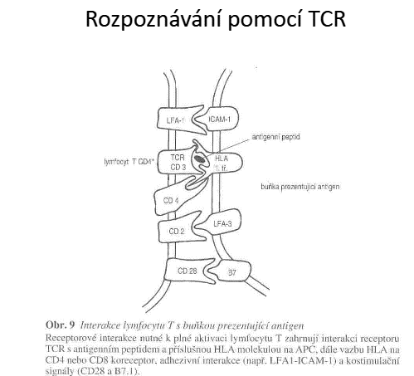

Bartůňková, Hořejší: Základy imunologie, 2009, Triton

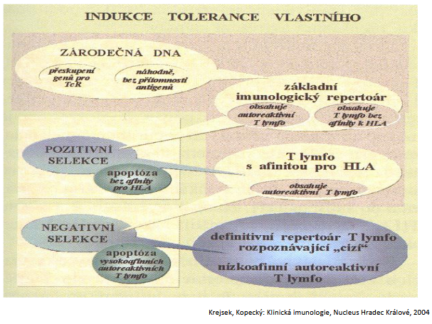

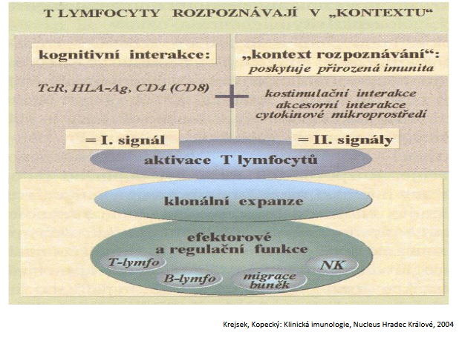

Periferní mechanismy udržování tolerance:

- ve zdravých tkáních je nízká míra exprese HLA II molekul (APC buněk je tam málo a na zdravých buňkách jiného typu se nevyskytují) a autoantigeny tedy nemohou být prezentovány Th lymfocytům.

- krevní a tkáňové bariéry např. v mozku, oku, varlatech, kdy je zabráněno přístupu lymfocytů (mezi nimiž mohou být ty potencionálně autoreaktivní) k buňkám s autoantigeny. V případě varlat je navíc ještě časový aspekt: autoantigeny jsou exprimovány až po dosažení pohlavní zralosti, tedy mnohem později než se navozuje tolerance v thymu.

**Příčiny vzniku patologické autoreaktivity:**

Pozn. důležité je, že je to vždy multifaktoriální proces!

**1. Vliv genetické dispozice jedince:** polymorfismus v genech pro HLA molekuly má významný vliv na individuální vnímavost k patogenům i na autoimunitní reaktivitu. Přesné aminokyselinové složení vazebných míst pro antigenní peptidy se u jednotlivých HLA alel mírně liší, určité antigenní fragmenty tak mohou být poutány silněji a tím lépe prezentovány lymfocytům než jiné antigeny. Každý jedinec má unikátní kombinaci HLA I a HLA II alel, proto jsou mezi jedinci individuální rozdíly v síle vazby konkrétních Ag fragmentů. Je známo, že určité HLA alely jsou asociovány s vyšším výskytem některých autoimunitních onemocnění, nikdy však tato spojitost není 100%, ale výrazně menší. Kdybychom vzali skupinu lidí s určitou HLA alelou, výskyt asociované choroby v této skupině bude cca 10 %. Silná asociace je pouze v případě alely HLA B27 a Bechtěrevovy choroby a to cca 30%. Příklady dalších asociací: roztroušená skleróza je asociována s HLA DR2, diabetes a revmatoidní artritida s HLA DR4. Přítomnost příslušné alely může být pomocným diagnostickým kritériem, ale využívá se toho jen u Bechtěrevovy choroby. U ostatních chorob je míra asociace příliš nízká, lze využít ale třeba při prognózování, jak se bude choroba dál vyvíjet nebo při genetickém poradenství v postižených rodinách.

Zajímavostí je, že u monozygotních dvojčat není shodná míra výskytu autoimunitních onemocnění. Je to tím, že HLA výbavu mají shodnou, ale liší se v repertoáru antigenně specifických TCR a BCR receptorů pro antigen. Tato odlišnost vzniká v embryonálním vývoji v thymu díky nahodilým kombinacím genových segmentů při utváření receptorů na lymfocytech.

Co je podstatou asociace s HLA: mohou to být různé mechanismy, imunologické i neimunologické, například:

- choroba samotná je geneticky podmíněna a příslušný gen se nachází poblíž oblasti HLA na chromosomu. V tomto případě se HLA na jejím vzniku nijak nepodílí, jen geny jsou spolu nějak vázány.

- určité HLA molekuly by mohly být přímo receptory pro viry. Není pro to však dost důkazů, pokud by to mělo platit, tak by vir byl vlastně příčinou autoimunity a napadl by jen jedince s určitou HLA alelou.

- nadbytečná exprese HLA molekul na buňkách, kde normálně být nemá (epitel střeva, mesangiové buňky v ledvinách) může přispívat k prezentaci autoantigenů z těchto buněk. Předpokládá se, že asi některé HLA alely mají větší ochotu se takto exprimovat a jsou tedy „asociovány“ s autoimunitami.

**2. Vliv pohlaví:** výrazně víc postiženy ženy, výjimkou je diabetes I. typu a Bechtěrevova choroba, které jsou častější u mužů. Příčinou je asi dosud málo prozkoumaný vliv pohlavních hormonů na imunitní systém. Je známo, že na imunitních buňkách jsou receptory pro estrogen. Během těhotenství je aktivnější Th2 dráha, která vede k tvorbě protilátek. Jelikož většina autoimunitních potíží je způsobena Th1 zánětlivou reakcí, tak během těhotenství tyto potíže ustupují a znovu se objevují po porodu většinou ještě silnější, než byly předtím. Výjimkou je lupus, u kterého jsou v patogenezi velmi důležité protilátky.

Po porodu se do krevního oběhu matky dostává určité množství buněk plodu a mohou tam přetrvávat po dlouhou dobu. Tyto buňky mají HLA výbavu odlišnou od matky a zřejmě toto může modulovat imunitní systém ženy a zvyšovat pravděpodobnost vzniku autoimunitních chorob.

**3. Vliv deregulované apoptózy:** apoptóza je fylogeneticky starý proces, během kterého zjednodušeně řečeno, dochází k aktivaci specifických genů, hydrolytickému štěpení cytoplasmatických molekul a smrti buňky. Integrita membrány je dost dlouho zachovaná, posléze se tvoří apoptotická tělíska. Příčin, které vedou k apoptóze je celá řada: genetické poškození, infekce, nádorové bujení, metabolická deprivace, absence informačních signálů, fyzikální faktory, imunologická odpověď, ale i přirozené ontogenetické mechanismy. Z hlediska autoimunit je apoptóza důležitá tím, že se v jejím průběhu odkrývají antigeny, které jsou normálně uvnitř buněk a nemusí tudíž na ně být navozena tolerance. Navíc pokud nastává apoptóza ve velkém rozsahu, je těchto antigenů odkryto hodně najednou a může to být spouštěčem imunopatologické reaktivity. Důležitý je i způsob odstranění apoptotických tělísek. Fyziologicky je fagocytují makrofágy, které při tom vytváří inhibiční cytokiny IL-10 a TGFbeta. Pokud dojde k fagocytóze pomoci dendritických buněk, jsou tato tělíska účinně prezentována T lymfocytům a inhibiční cytokiny se neprodukují.

V procesu apoptózy jsou vytvářeny podmínky pro prolomení tolerance vlastních složek a následnou imunopatologickou reakci. Tvoří se tzv. ACAMP (Apoptotic Cell Asssociated Molecular Pattern) tedy unikátní vzory proteinů, cukrů i lipidů na površích apoptotických buněk, resp. apoptotických tělísek. Pro ně existují ACA (Apoptotic Cell Recepror) receptory na imunitních buňkách, které tyto vzory rozpoznávají. Výsledná imunologická reakce na tyto vzory vede k tvorbě autoprotilátek, které mohou pronikat do normálních buněk a vyhledat zde příslušné terče. Prokázáno u antinukleárních protilátek.

Apoptóza má ale i pozitivní vliv na autoimunitní reaktivitu – odstraňuje celou řadu buněk imunitního systému, které by se eventuálně mohly autoreaktivity účastnit.

**4. Vliv infekce** může působit několika způsoby:

- ovlivňuje migraci buněk

- zesiluje tzv. „kontext rozpoznávání“ tvorbu prozánětlivých cytokinů a expresi kostimulačních molekul a adhezivních molekul

- může způsobit polyklonální aktivaci lymfocytů přes superantigeny (váží se na TCR mimo specifické vazebné místo pro Ag) včetně těch potenciálně autoreaktivních

- modeluje a zesiluje apoptózu

Řada patogenů využívá mechanismus „**molekulové mimikry**“. To znamená, že se snaží napodobit tělu vlastní antigeny, aby unikly imunitní kontrole hostitele. Je to starý evoluční mechanismus. Např. proteiny teplotního šoku jsou evolučně hodně podobné u lidí i u mikrobů a mohou se touto cestou snadno stát cílem imunopatologické reaktivity. Navíc při probíhající infekci jsou tyto stresové proteiny nebo hsp produkovány ve větším množství než normálně, a to může být základem prolomení tolerance. Patogen je produkuje v reakci na imunitní tlak nebo na působení antibiotik a hostitel je produkuje v reakci na infekci).

Je známa např. podobnost myosinu srdeční svaloviny a M proteinu na bakterii *Streptococcus pyogenes*. Odtud možná pramení riziko postižení myokardu po těžkých streptokokových infekcích. Dále např. hemolyzin bakterie *Proteus* je podobný části molekuly HLA DR4. Také u virů je popsaný tento mechanismus, hlavně hemaglutinin viru chřipky, dřeňový protein adenovirů nebo proteiny viru spalniček mají podobné sekvence jako myelinový bazický protein důležitý u sklerózy multiplex.

Podobnost molekul v tomto smyslu může být buď sekvenční (pořadí AK) nebo prostorová-strukturní. A může docházet dokonce i k rozšiřování těchto terčů imunopatogické reaktivity intra nebo inter molekulárně. Tedy imunopatologická reaktivita začne proti určité části molekuly a časem se rozšíří i na okolní části stejné molekuly nebo na jiné, podobné molekuly. Důvodem je, že v průběhu reakce se zapojují další lymfocyty s mírně odlišnou specifitou. U B lymfocytů se v průběhu imunitní odpovědi díky somatickým mutacím trochu mění vazebné místo pro antigen. U T lymfocytů tento mechanismus není, zde hraje roli asi stimulační vliv cytokinového mikroprostředí, který aktivuje i původně neaktivní autoreaktivní klony.

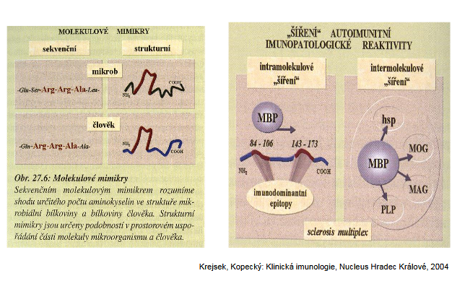

**5. Vliv prostředí:** předpokládá se, že např. UV záření, léky nebo složky potravy mohou modifikovat autoantigeny a tím zvyšovat míru jejich patologického rozpoznávání vlastním imunitním systémem.

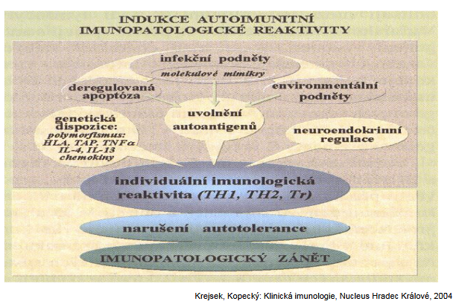

Otázka léčby (obecně): v posledních letech jsou díky molekulárně genetickým metodám lepší možnosti pochopení mechanismů vzniku a diagnostiky těchto nemocí, možnosti léčby se však příliš neposunuly, pouze u některých chorob je dostupná biologická léčba. Kauzální (odstraňující příčinu) terapie není dostupná a lze jen tlumit zánětlivý proces, tedy vlastně tlumit IS, nebo nahrazovat funkci postiženého orgánu. Toto posledně jmenované je nejčastější strategie při zasažení endokrinních orgánů autoimunitním procesem, což je dost časté. Léčebný postup se označuje jako hormonální substituce a spadá sem i známe podávání insulinu při diabetu. U autoimunit se často setkáváme s tzv. relabujícím-remitujícím průběhem čili střídáním období atak (relaps) a ústupů (remise) onemocnění.